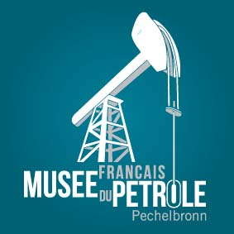
Confirmation de réservation de visite pour les groupes

Votre réservation de visite a été bien prise en compte !

Info : Contact téléphonique directement au musée à l'heure de votre venue
(le guide vous ouvre spécifiquement les lieux) au 03 88 07 69 41

Bon de Réservation/Confirmation N° émis le :
Nom du groupe /Organisme organisateur :
Adresse :
Téléphone : Mail :
Personne responsable-organisateur à contacter :
N° de tél. portable de l'organisateur présent lors de la visite (obligatoire) :

Date de la visite prévue :

Heure d’arrivée : Heure de départ. :
Nombre de participants :
Organisateur : 1 entrée gratuite
Mode de transport : autocar / voitures

Réservation des prestations suivantes :

◻ La visite guidée du musée (projection vidéo et explications des salles) : entrée au musée, visite guidée (2h. env.) : 7,00 € par personne
- Musée et découverte des sites extérieurs proches : visite guidée du musée et découverte d’une remontée de pétrole brut en forêt (3h environ) : 9,00 € par personne
- Musée et découverte des sites extérieurs proches : visite guidée du musée et découverte du carreau Clemenceau (3h environ) : 9,00 € par personne
- Musée et découverte des sites extérieurs proches « Pechelbronn se révèle » : visite guidée du musée et petit circuit (3h environ) : 9,00 € par personne
◻ Journée découverte-randonnée (visite du musée et randonnée) : 16,00 € par personne
- Prestation complémentaire : petite réception (bière 25 cl – bretzel) : 6,00 € par personne (en supplément de la visite)

Prix total (prix visite(s) X nombre de personnes) :
Si votre groupe n'atteint pas le nombre de participant minimum et que vous souhaitez tout de même bénéficier des prestations groupes, nous vous facturerons sur une base de 10 personnes (montant des arrhes demandé). Merci de votre compréhension.
Arrhes : 70 €, payé par….
Mode de paiement sur place après visite : chèque, espèces

Nous vous remercions de l'intérêt porté à notre musée, dans l'attente du plaisir de vous accueillir nous vous prions d'agréer nos salutations distinguées.

Date, signature, cachet

/2026

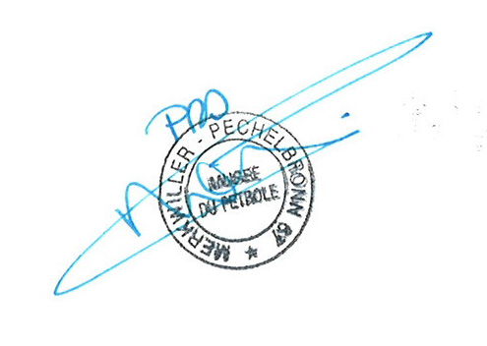
Pascale ROLL-SCHNEIDER, Médiatrice culturelle

Récapitulatif

Déroulement de la prestation :

- Accueil à : Visite guidée du musée, projection vidéo de 26 mn et explications de salles d’exposition permanente
Et : des bornes vidéo (images d’archives de Pechelbronn) qui tournent en boucle durant la visite
- Découverte d’une remontée de pétrole brut en forêt ou du K’RO de Pechelbronn
- Durée totale : 3 heures
- Tarif : 7,00 € par personne (gratuité : 1 organisateur à partir de 10 personnes)

- Organisation pratique : le guide ouvre spécifiquement pour vous le musée ce jour-là ! Merci de respecter les horaires ...

- Vous pourrez joindre le musée ce jour-là au numéro de téléphone suivant : 03.88.07.69.41
Le contact téléphonique du bureau-mairie (au 03.88.80.91.08) est possible uniquement pendant les horaires habituels de bureau…
- Pour les extérieurs, il est conseillé de s’équiper de bonnes chaussures et de s’équiper selon le temps !
- Pour le règlement : si vous désirez payer la visite du groupe en espèces, merci au responsable de rassembler la somme et de payer pour l’ensemble du groupe !

Date, signature, cachet du musée
/2026
Pascale ROLL-SCHNEIDER, Médiatrice culturelle

CONDITIONS GÉNÉRALES
VISITE GUIDEE /MUSEE FRANCAIS DU PÉTROLE

Réservation | - La réservation doit s'effectuer au minimum un mois avant la date de visite souhaitée (sous réserve de disponibilité).  - Le nombre exact de participants doit être précisé au moins 10 jours avant la visite.
Composition du groupe | - Le groupe doit être composé de 10 personnes minimum, si le nombre n'est pas atteint le jour même (ou que le groupe souhaite tout de même bénéficier des prestations convenues au préalable) le musée facturera sur une base de 10 personnes (montant des arrhes demandé).  - Selon le nombre de personnes constituant le groupe, nous pouvons être amenés à le diviser pour un meilleur confort de visite.
Lieu et accès | - Le musée se situe au 4, rue de l'Ecole à 67250 Merkwiller-Pechelbronn. En fonction des prestations demandées le groupe peut être amené à se déplacer sur d'autres sites en extérieur et des environs proches (propres moyens, co-voiturage...)  - Il est demandé aux chauffeurs de bus de ne pas stationner sur les espaces dédiés aux cars scolaires desservant l'école toute proche, de déposer les visiteurs devant le musée et de stationner plus haut dans la rue de l'Ecole après les « hachures » réservés aux cars scolaires (il est possible de faire demi-tour au bout de la rue concernée).  - Pour l'instant l'accès à l'ensemble du site du musée (toilettes) peut présenter des difficultés pour les personnes en situation de handicap. Une rampe d'accès au musée (fauteuil roulant) peut être mise à disposition sur simple demande préalable.  - Il est à la charge des participants de prévoir un équipement adapté (chaussures confortables, chapeau, lunettes de soleil, parapluie...) pour le temps de la visite. Les enfants restent sous la responsabilité des parents.
Horaires | L'heure d'arrivée du groupe doit être précise et impérativement respectée. Le guide vous ouvre le musée spécifiquement pour le guidage. Nous ne pouvons pas garantir le guidage en cas de retard.
Règlement | -Le règlement se fait soit le jour de la visite en espèces, CB (d’avril à octobre) ou chèque à l’ordre du Musée Français du Pétrole.  -Le musée offre l'accès gratuit à l'organisateur et au chauffeur de car  - Pour le règlement en espèces merci au responsable de rassembler la somme et de payer pour l’ensemble du groupe.
Annulations | - Sans confirmation de la part de l'organisateur de la visite 15 jours avant la prestation, la réservation est annulée.  - L'annulation d'une visite sera acceptée avec remboursement des arrhes (70 €) si elle intervient 15 jours avant la date fixée de la visite. Ce délai passé, aucun remboursement ne sera effectué. Les arrhes seront considérées comme frais de dossier et seront non remboursables.  - En cas de force majeure le musée se réserve le droit d'annuler une visite ou d'en modifier le contenu pour toute raison engageant sa responsabilité. Dans ce cas, le musée remboursera les arrhes versées au titre de la réservation.

